Cuenta Pública 2017
Notas a los Estados Financieros
Al 31 de Diciembre de 2017
(Pesos)

Ente Público: COMISIÓN DE LOS DERECHOS HUMANOS DEL ESTADO DE YUCATÁN

NOTAS DE GESTIÓN ADMINISTRATIVO
Los Estados Financieros de la Comisión de Derechos Humanos del estado de Yucatán, proveen de información financiera a los principales usuarios de la misma, al Congreso y a los ciudadanos.
La comisión tiene su domicilio en la ciudad de Mérida, Yucatán, México sin embargo, para la atención de los asuntos de su competencia podrá establecer oficinas regionales o municipales, así como unidades itinerantes, en los términos de su reglamento interno.
El objetivo del presente documento es la revelación del contexto y de los aspectos económicos financieros más relevantes que influyeron en las decisiones del período, y que deberán ser considerados en la elaboración de los estados financieros para la mayor comprensión de los mismos y sus particularidades, todo esto en el territorio del estado de Yucatán, en términos de lo dispuesto por los artículos 102, apartado B, de la Constitución Política de los Estados Unidos Mexicanos y 74 de la Constitución Política del Estado de Yucatán.
La comisión es un organismo público autónomo, con personalidad jurídica y patrimonio propio que tiene por objeto proteger, defender, estudiar, investigar, promover y divulgar los derechos humanos en el estado de Yucatán.
La comisión, para el cumplimiento de su objeto, deberá de apegarse a las atribuciones estipuladas en el artículo 10 de la ley de la Comisión de Derechos Humanos del Estado de Yucatán.

Misión
Proteger, defender, promover y estudiar los Derechos Humanos en todo el territorio del Estado de Yucatán, mediante un servicio integral, permanente y sensible a los ciudadanos y organizaciones.

Visión
Ser un organismo sensible y efectivo, capaz de generar la confianza y acción conjunta de los ciudadanos y sus organizaciones, para garantizaren todo el Estado de Yucatán el respeto a los Derechos Humanos.
Con el propósito de fortalecer la autonomía de la Comisión, también se previó determinar los rubros que integrarán su patrimonio y su organización presupuestaria, esto acorde con la nueva naturaleza autónoma de la Comisión y en cumplimiento de sus atribuciones, para efectos de asegurar la funcionabilidad y eficacia del cometido constitucional a su cargo.

Es así, que en cumplimiento a los decretos constitucionales de reforma tanto a la Constitución Federal, como a la Constitución Local, la ley que se sometió a consideración, tiene como finalidad cubrir en sus términos y de manera armónica, todos aquellos aspectos previstos en las citadas reformas constitucionales y con ello garantizar la plena vigencia de los derechos humanos en el Estado.

El tipo de contribuciones obligado a pagar o retener.
Presentar la declaración y pago provisional mensual de retenciones de Impuesto Sobre la Renta (ISR) por sueldos y salarios.
Presentar la declaración anual de Impuesto Sobre la Renta (ISR) donde se informe sobre las retenciones efectuadas por pagos de rentas de bienes inmuebles.
Presentar la declaración anual donde se informe sobre las retenciones de los trabajadores que recibieron sueldos y salarios y trabajadores asimilados a salarios.
Presentar la declaración y pago provisional mensual de las retenciones de Impuesto Sobre la Renta (ISR) realizadas por el pago de rentas de bienes inmuebles.
Presentar la declaración anual de Impuesto Sobre la Renta (ISR) donde se informe sobre el remanente distribuible de personas morales con fines no lucrativos.
Presentar la declaración anual de Impuesto Sobre la Renta (ISR) donde se informe sobre los ingresos obtenidos y los gastos efectuados de personas morales confines no lucrativos.
Presentar la declaración anual de Impuesto Sobre la Renta (ISR) donde se informe sobre los clientes y proveedores de bienes y servicios.
Presentar la declaración informativa anual de Subsidio para el Empleo.

Estructura organizacional básica. Se anexa organigrama de la entidad.

CONSEJO CONSULTIVO

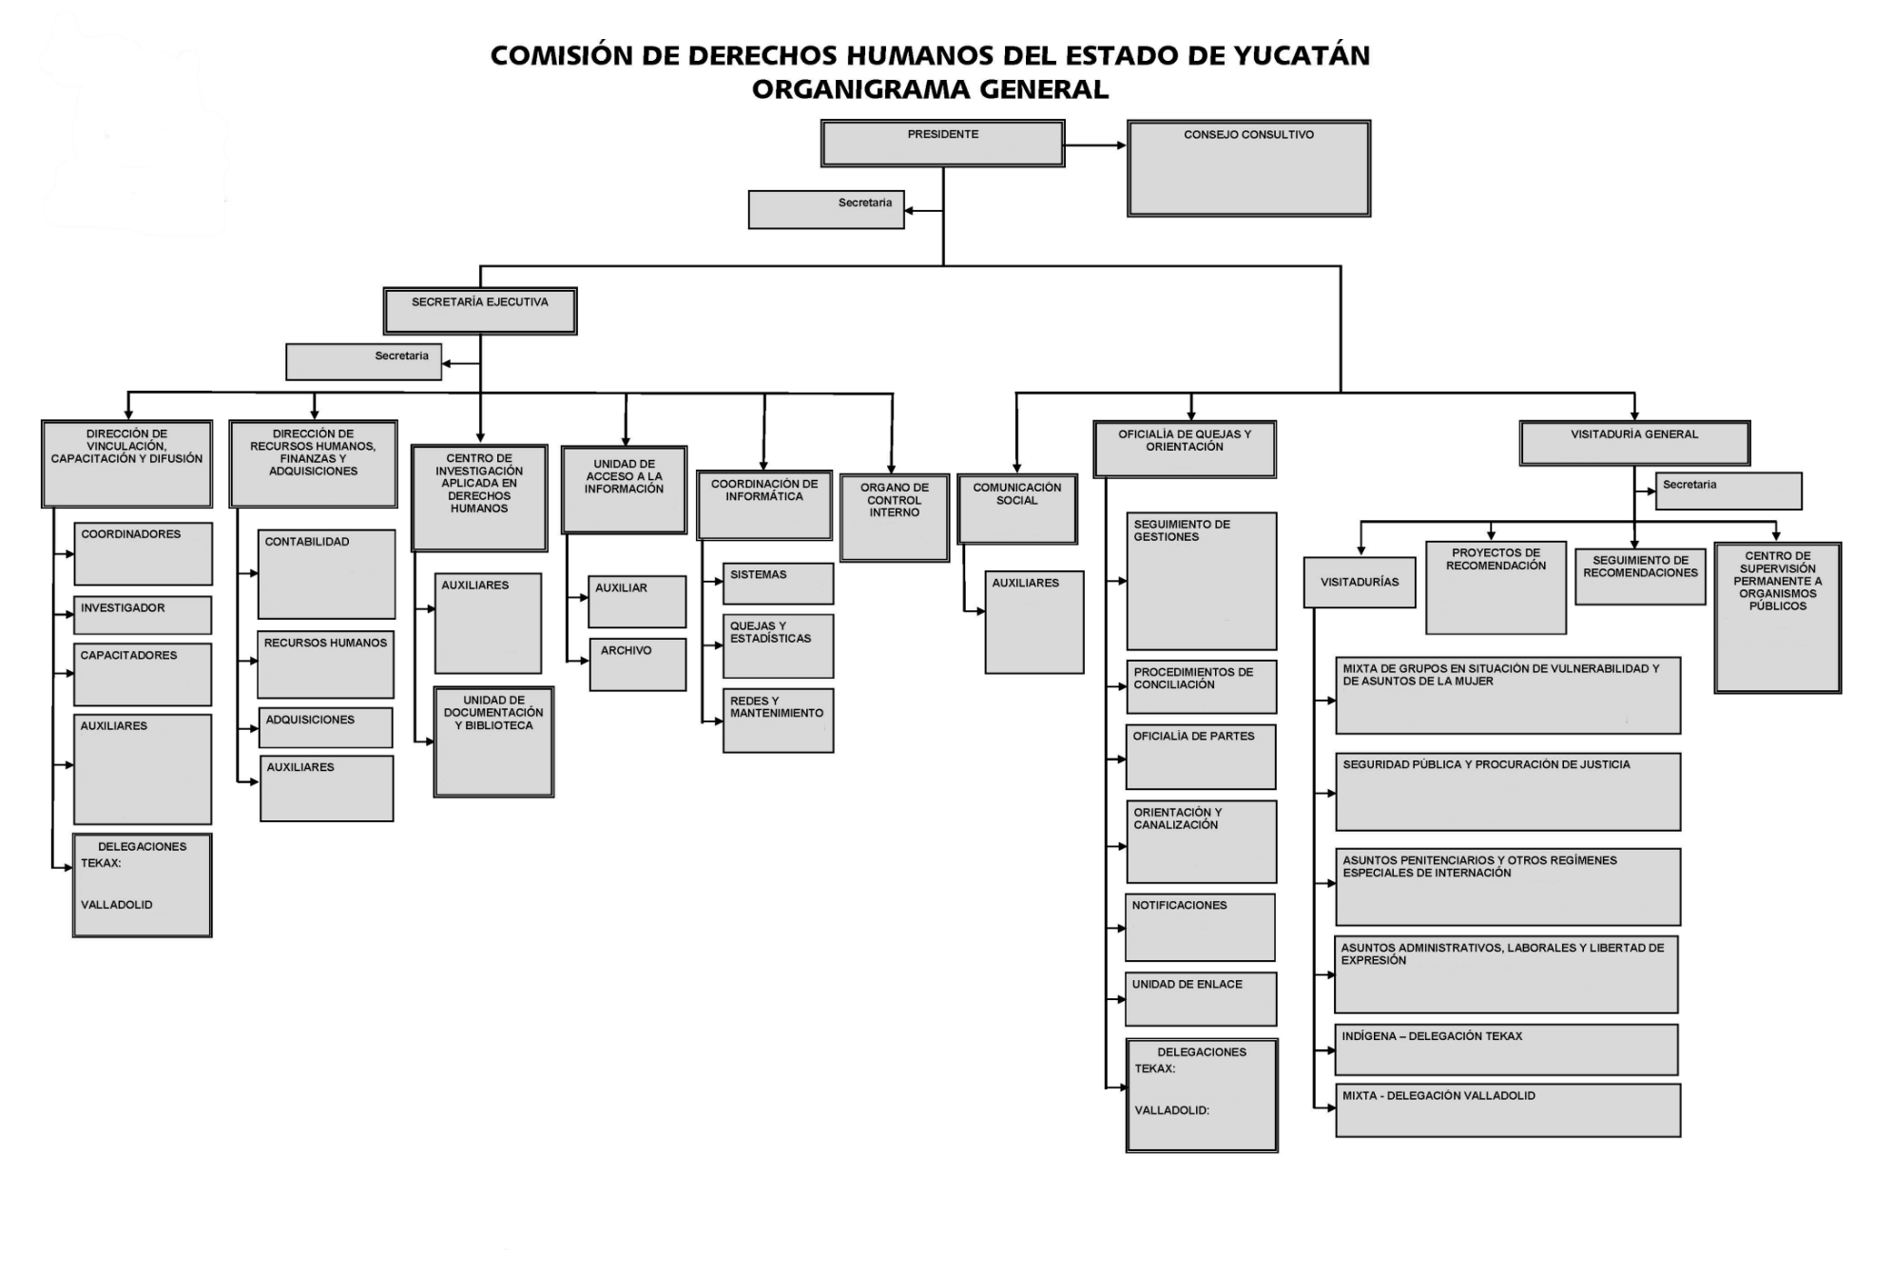
Bases de Preparación de los Estados Financieros:

Se ha observado la normatividad emitida por el CONAC y las disposiciones legales aplicables
Se ha observado en cierta medida la normatividad emitida por el CONAC y la Ley General de Contabilidad Gubernamental (LGCG) para la emisión de los estados financieros contables.
La normatividad aplicada para el reconocimiento, valuación y revelación de los diferentes rubros de la información financiera, así como las bases de medición utilizadas para la elaboración de los estados financieros; por ejemplo: costo histórico, valor de realización o cualquier otro método empleado y los criterios de aplicación de los mismos
Todos los eventos que afectan económicamente a la Comisión de Derechos Humanos del Estado de Yucatán, están cuantificados en términos monetarios y se registran al costo histórico. El costo histórico de las operaciones corresponde al monto erogado para su adquisición conforme a la documentación contable original justificativa y comprobatoria, o bien a su valor estimado o de avalúo.
Las bases de preparación de los Estados Financieros de la Comisión de Derechos Humanos del Estado de Yucatán, aplican los Postulados Básicos de sustancia económica, entes públicos, revelación suficiente, importancia relativa, registro e integración presupuestaria, devengo contable del ingreso, valuación, dualidad económica y consistencia. Sin embargo, aún se encuentran en fase de desarrollo de los diferentes rubros de la información financiera.

Ingresos: Los ingresos se reconocen cuando se tiene el derecho de cobro o se devengan de acuerdo a los lineamientos emitidos por el CONAC.
El momento contable del ingreso estimado es el que se aprueba anualmente por la Presidencia de la Comisión de Derechos Humanos del Estado de Yucatán a través del presupuesto Anual.
El ingreso modificado consiste en incorporar en su caso, las modificaciones al ingreso aprobado.
El ingreso devengado: no se cuenta con los elementos que identifiquen el hecho imponible al deudor y que pueda establecer un importe, ya que nuestros servicios son gratuitos.
Ingreso recaudado: no se cuenta con los elementos que identifiquen el hecho imponible, ya que nuestros servicios son gratuitos.

Egresos: Los egresos se encuentran reconocidos al costo histórico en el momento en que se devengan.
El gasto comprometido refleja la aprobación por autoridad competente de un acto administrativo, u otro instrumento jurídico que formaliza una relación jurídica con terceros, para la adquisición de bienes y servicios
El gasto devengado, refleja el reconocimiento de obligaciones de pago a favor de terceros por la recepción de conformidad de bienes y servicios oportunamente contratados.
El gasto pagado, refleja la cancelación total o parcial de las obligaciones de pago, que se concreta mediante el desembolso de efectivo o cualquier otro medio de pago
El sistema y método de Valuación de Bienes Muebles que integran el Patrimonio de la Comisión es a Valor Histórico.
Se continua trabajando en el cambio transcendental que es el proceso de armonización contable, para atender en tiempo y forma el nuevo esquema de la contabilidad gubernamental y generando así los beneficios en materia de información financiera, transparencia y rendición

NOTAS DE DESGLOSE
I) NOTAS AL ESTADO DE SITUACION FINANCIERA

ACTIVO

2.- DERECHOS A RECIBIR EFECTIVO Y EQUIVALENTES Y BIENES O SERVICIOS A RECIBIR

MONTO PENDIENTE DE RECUPERAR EN MENOS DE UN AÑO

DEUDORES DIV X COB $ 325,960.31

( DE LOS CUALES $ 255,878.50 SON DE LA SECRETARIA DE ADMINISTRACION Y
FINANZAS PENDIENTE DE DEPOSITAR CORRESPONDIENTE AL EJERCICIO FISCAL 2012.)

PRESTAMOS OTORGADOS A CORTO PLAZO $ 50,490.05

MONTO PENDIENTE POR RECUPERAR MAS DE UN AÑO

PRESTAMOS OTORGADOS A LARGO PLAZO $ 83,683.91

3.- EN LA NOTA 2 SE AGRUPAN LAS CUENTAS DE DERECHOS A RECIBIR EFECTIVO

4.- NO APLICA

5.-NO APLICA

6.-NO APLICA

7.-NO APLICA

8.-EL DESGLOSE DE LOS BIENES MUEBLES, ASI COMO SU DEPRECIACIÓN ACUMULADA, METODOS Y TASAS APLICADAS SON:

BIENES MUEBLES | MONTO AL 31 DIC 2017 | MONTO DEP ACUMUL | METODO DEP | TASAS APLICADAS | ESTADO DE LOS BIENES
MOBILIARIO DE OFICINA Y ESTANTERIA | $748,118.96 | $583,395.42 | PORCENTAJE FIJO | 10% | BUENO
BIENES DE COMPUTO Y TECNOLG | $1,158,949.60 | $992,741.64 | PORCENTAJE FIJO | 33% | BUENO
OTROS MUEBLES Y EQ. ADMINISTRACION. | $462,078.18 | $347,712.10 | PORCENTAJE FIJO | 10% | BUENO
MOBILIARIO Y EQ. EDUCACIONAL | $30,466.96 | $ | PORCENTAJE FIJO | 30% | BUENO
MAQUINARIA Y OTROS EQUIPOS | $85,284.10 | $29,275.46 | PORCENTAJE FIJO | 33.3% | BUENO
MUEBLES EXCEPTO DE OFICINA Y EST. | $8,006.64 | $ 733.81 | PORCENTAJE FIJO | 10% | BUENO
EQUIPO DE TRANSPORTE | $1,671,028.45 | $1,652,128.45 | PORCENTAJE FIJO | 20% | BUENO
 | $4´163,932.89 | $-3´605,986.88
LA DEPRECIACIÓN SEGÚN LA NORMATIVIDAD EMITIDA POR EL CONAC.

9.-BIENES INTANGIBLES
METODO AMORTIZACION:

SE DIVIDE EL MONTO ORIGINAL DE INVERSIÓN ENTRE EL N. DE AÑOS POR LOS CUALES SE OTORGÓ LA CONSESION, EL COCIENTE SE MULTIPLICA X 100 Y EL PRODUCTO SE EXPRESARA POR CIENTO.

BIENES INTANGIBLES | MONTO AL 31 DE DIC 2017 | AMORTIZACION ACUMULADA
SOFTWARE Y LICENCIAS | $ 349,000.42 | $ 163,419.84

10.-NO APLICA

11.-NO APLICA

PASIVO

1.-CUENTAS POR PAGAR MENOR A 365 DIAS

PROVEEDORES $38,055.52

ESTOS PAGOS SE REALIZARÁN EN MENOS DE 30 DÍAS

RETENCIONES Y CONTRIBUCIONES $ 1´070,122.23

ESTOS PAGOS SE REALIZARÁN EN MENOS DE 30 DÍAS

OTRAS CUENTAS POR PAGAR $ 2,536.36
ESTOS PAGOS SE REALIZARÁN HASTA EN 90 DÍAS

ESTA INSTITUCIÓN NO CUENTA CON CUENTAS POR PAGAR A LARGO PLAZO
2.- NO APLICA

II) NOTAS AL ESTADO DE ACTIVIDAD

INGRESOS DE GESTION

1.- INGRESOS POR TRANSFERENCIAS, ASIGNACIONES Y SUBSIDIOS

MONTO TOTAL AL 31 DE DICIEMBRE 2017

UNICOS INGRESOS CON LOS QUE CUENTA LA ENTIDAD 4´823,078.00

2.- LA CUENTA DE OTROS INGRESOS SE CONFORMA COMO SIGUE:

INGRESOS FINANCIEROS $ 5.31

GASTOS Y OTRAS PERDIDAS

1.- LOS CONCEPTOS DE SERVICOS PERSONALES SUELDOS DEL MES REPRESENTAN EL 70% DEL GASTO PRESUPUESTAL:

SERVICIOS PERSONALES $ 3´397,046.25

III) NOTAS AL ESTADO DE VARIACION EN LA HACIENDA PUBLICA

1.- SALDO AL 31 DE DICIEMBRE 2017 PATRIMONIO CONTRIBUIDO $ 18,900.43

PATRIMONIO CONTRIBUIDO ES EQUIPO DE TRASPORTE DONADO Y SE REFLEJA COMO PARTE DEL MOBILIARIO (EQ. TRANSPORTE)

2.- RECURSOS QUE MODIFICAN AL PATRIMONIO GENERADO A DICIEMBRE 2017
PATRIMONIO GENERADO :

RESULTADO DEL EJERCICIO (AHORRO) $ 269,019.03

RESULTADO DE EJERCICIOS ANTERIORES $-363,628.98

RECTIFICACION DE RESULTADO DE EJERCICIOS ANTERIORES $438,720.37

IV) NOTAS AL ESTADO DE FLUJOS DE EFECTIVO

EFECTIVO Y EQUIVALENTES

1.- EL ANÁLISIS DE LOS SALDOS INICIAL Y FINAL QUE FIGURAN EN LA ULTIMA PARTE DEL ESTADO DE FLUJO DE EFECTIVO EN LA CUENTA DE EFECTIVO Y EQUIVALENTES QUEDAN COMO A CONTINUACIÓN SE RELACIONAN:

 |  | 2017 | 2016
EFECTIVO EN BANCOS- TESORERIA |  | $170,601.98 | $106,328.72
EFECTIVO EN BANCOS -DEPENDENCIAS |  | 0 | 0
INVERSIONES TEMPORALES( Hasta 3 meses) |  | 0 | 0
FONDOS CON AFECTACION ESPECIFICA |  | 0 | 0
DEPOSITOS DE FONDOS DE TERCEROS |  | 0 | 0
TOTAL DE EFECTIVO Y EQUIVALENTES |  | $170,601.98 | $106,328.72

2.-EL IMPORTE DE LOS BIENES MUEBLES SE RELACIONAN EN LA NOTA 8 DEL ESTADO DE SITUACIÓN FINANCIERA NINGUNA ADQUISICIÓN FUE REALIZADA MEDIANTE SUBSIDIOS DE CAPITAL DEL SECTOR CENTRAL.

3.-CONCILIACION DE LOS FLUJOS DE EFECTIVO NETOS DE LAS ACTIVIDADES DE OPERACIÓN Y LA CUENTA DE AHORRO DESAHORRO ANTES DE RUBROS EXTRAORDINARIOS.

AHORRO DESAHORRO ANTES DE RUBROS EXTRAORDINARIOS |  | 2017 | 2016
MOVIMIENTOS DE PARTIDA Q NO AFECTAN EFECTIVO
DEPRECIACION |  | -3`605,986.88 | -3´462,569.48
AMORTIZACION |  | -163,419.84 | -109,529.20
INCREMENTOS EN LAS PROVISIONES |  | 0 | 0
INCREMENTO EN INVERSIONES PRODUCIDO POR REVALUACIÓN |  | 0 | 0
GANACIA/PERDIDA EN VENTA DE PROPIEDAD PLANTA Y EQ. |  | 0 | 0
INCREMENTO EN CUENTAS POR COB |  | 0 | 0
PARTIDAS EXTRAORDINARIAS |  | 0 | 0

NOTAS DE MEMORIA
PARA ESTE EJERCICIO FISCAL SE HIZO EL CAMBIO DEL SISTEMA CONTPAQ AL SISTEMA SAACG.NET Y PODER CUMPLIR CON LA LEY DE CONTABILIDAD GUBUERNAMENTAL

Bajo protesta de decir verdad declaramos que los Estados Financieros y sus Notas son razonablemente correctos y responsabilidad del emisor.

